Những điều thú vị về Google Search có thể bạn chưa biết!
Google Search là công cụ tìm kiếm thông tin lớn nhất trên thế giới. Bạn có thể tìm kiếm hàng trăm, hàng nghìn thông tin khác nhau trên Google Search. Bên cạnh đó Google cũng rất thú vị khi luôn lập trình bên cạnh những điều thú vị để người dùng có thể khám phá. Hãy cùng tham khảo bài viết dưới đây để khám phá thêm những điều thú vị mà bạn chưa biết về Google Search.
Lưu ý: Để đảm bảo tất cả những thủ thuật này đều sử dụng được, bạn hãy chuyển ngôn ngữ đang sử dụng trên công cụ tìm kiếm Google sang tiếng Anh. Để chuyển ngôn ngữ sang tiếng Anh, bạn truy cập vào trang web “Google.com”, rồi nhìn xuống ngay dưới khung tìm kiếm sẽ có chữ Cài đặt > Ngôn ngữ > English.
1. Sử dụng Google dịch để dịch văn bản
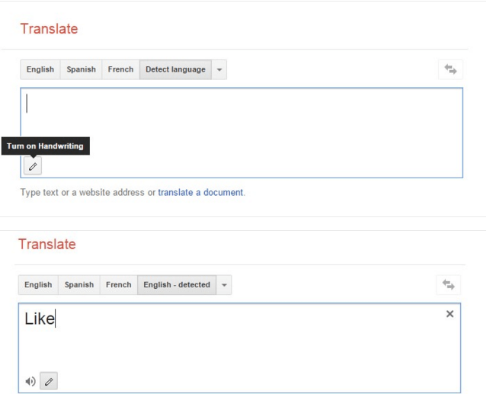
Bạn có thể sử dụng Google translator để dịch những văn bản, tài liệu cần thiết bằng nhiều thứ tiếng khác nhau sang tiếng Việt.
2. Đọc những con số "khủng" bằng chữ
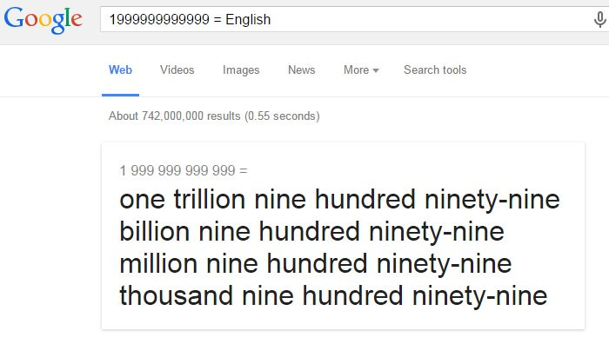
Google tìm kiếm sẽ hướng dẫn bạn cách đọc những con số "khủng" bằng chữ, bạn chỉ cần vào mục tìm kiếm gõ những con số sau đó thêm dấu (=) và ngôn ngữ bạn muốn phát âm ra. Google có thể đọc được những con số khủng lên đến 13 số.
3. Sử dụng Google tìm kiếm như một chiếc máy tính giúp bạn tính toán
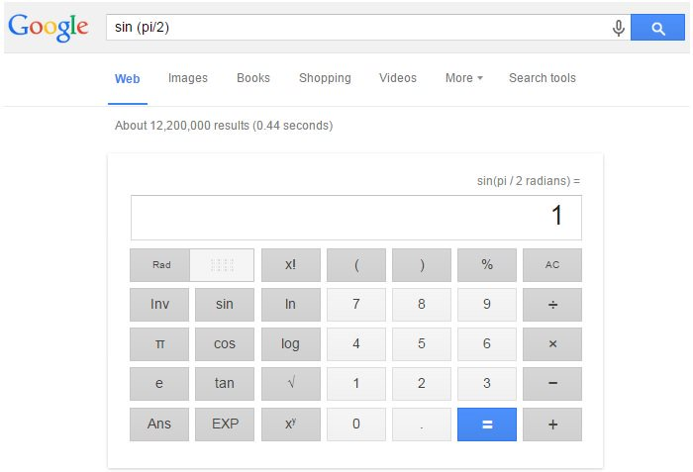
Bạn có thể gõ nhưng dòng lệnh toán học lên ô tìm kiếm của Google và Google sẽ trở thành một chiếc máy tính của bạn.
4. Giải các bài toán hình học
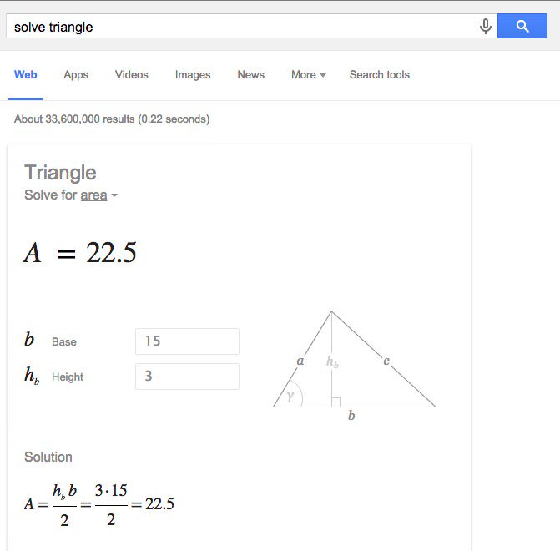
Với Google tìm kiếm bạn có thể giải các bài toán liên quan đến hình học như hình tròn, hình tam giác, hình chữ nhật, hình vuông, elip.... Chỉ cần gõ "slove" và thêm hình bạn muốn giải. Trong ví dụ dưới đây là phần giải bài toán liên quan đến hình tam giác. Trên mục tìm kiếm gõ "solve triangle". Google sẽ tìm kiếm sẽ tìm kiếm cho bạn các bài toán và lời giải về phần tính toán như tính diện tích, chiều cao, chu vi....
5. Vẽ đồ thị hàm số
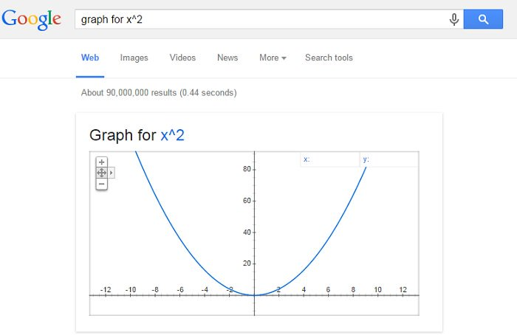
Bạn có thể vẽ một số đồ thị hàm số căn bản với Google tìm kiếm.Câu lệnh tìm kiếm là “graph for …” với dấu … là đồ thị hàm số cần vẽ. Ví dụ “graph for y= x^2” hoặc "graph for tan(x)", kết quả sẽ như hình ảnh dưới đây.
6. Tính % tiền tip
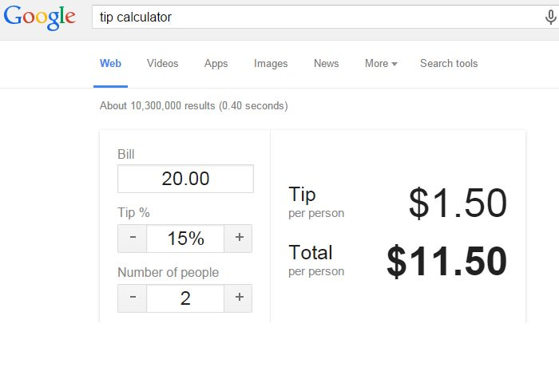
Nếu bạn là người không mấy giỏi phần tính toán, bạn có thể sử dụng Google tìm kiếm để tính toán % doanh thu hoặc % hoa hồng. Chỉ cần search "tip calculator" trên mục tìm kiếm, nhập số hóa đơn của bạn, tip % và số người đóng góp cổ phần để tính được số tiền tip.
7. Chuyển đổi tiền tệ trực tuyến
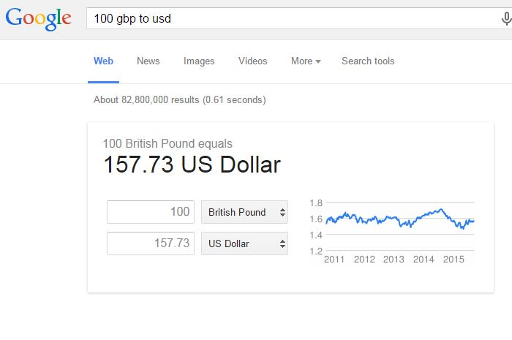
Trên mục tìm kiếm, bạn chỉ cần gõ số tiền cần quy đổi và loại tiền tệ cần quy đổi, chọn loại tiền đệ đích quy đổi và kích chuột vào mục tìm kiếm hoặc ấn Enter. Google tìm kiếm sẽ hiện phần đổi tiền sang đơn vị bạn cần.
8. Đổi đơn vị đo lường trực tuyến
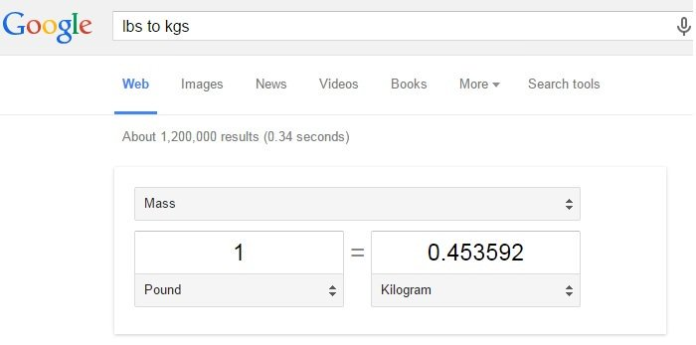
Trên Google tìm kiếm bạn có thể đổi các đơn vị đo lường trực tuyến như: từ pound (hay viết tắt là lbs - đơn vị đo trọng lượng của Anh) sang kilogam (kgs). Ngoài ra bạn còn có thể đổi các chọn lựa khác như: nhiệt độ, chiều dài, khối lượng, vận tốc, thể tích, diện tích, tiêu hao nhiên liêu, thời gian và bộ nhớ chữ số....
9. Dịch sang các ngôn ngữ khác nhau
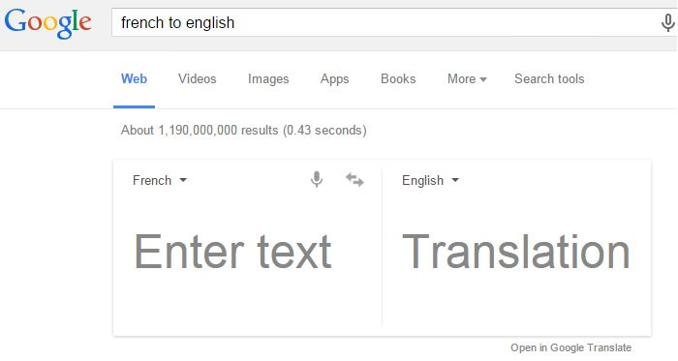
Nếu bạn muốn dịch nhanh những cụm từ ngắn từ ngôn ngữ này sang ngôn ngữ khác, bạn chỉ cần gõ tên ngôn ngữ bạn cần đổi và tên ngôn ngữ bạn muốn đổi trên phần tìm kiếm. Sau đó nhập cụm từ mà bạn muốn đổi vào phần text. Google tìm kiếm sẽ dịch sang các ngôn ngữ giúp bạn.
10. Sử dụng Google Timer để làm đồng hồ đếm giờ
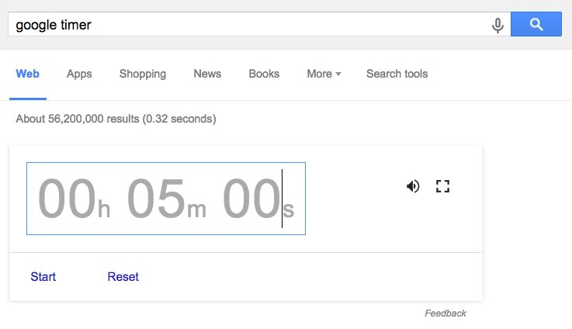
Nếu bạn đang cần một đồng hồ đếm giờ, Google tìm kiếm có thể giúp bạn. Lên mục tìm kiếm gõ Google Timer, bạn có thể lựa chọn bất kỳ bao nhiêu thời gian. Sau đó Google Timer sẽ đếm ngược và chạy cho đến khi đồng hồ trở về số 0.
11. Check thời gian mặt trời mọc và mặt trời lặn
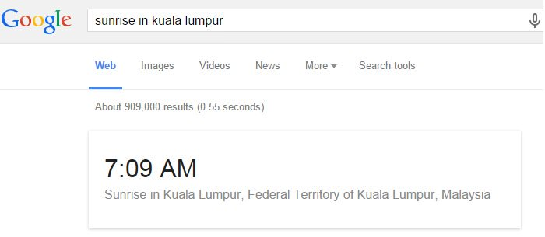

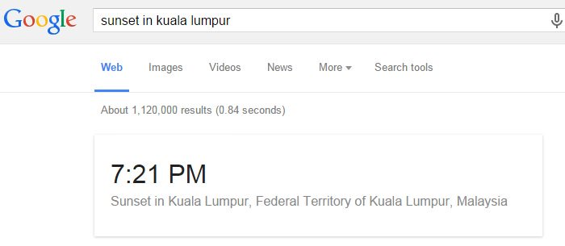

Bạn có thể check thời gian mặt trời mọc và thời gian mặt trời lặn ở thành phố bạn đang sinh sống hoặc ở thành phố khác trê thế giới. Chỉ cần gõ câu lệnh "sunset or sunrise + city name" (mặt trời mọc hoặc mặt trời lặn + tên thành phố bạn muốn tìm kiếm) để tìm kiếm kết quả.
12. Hiển thị thông tin thời tiết
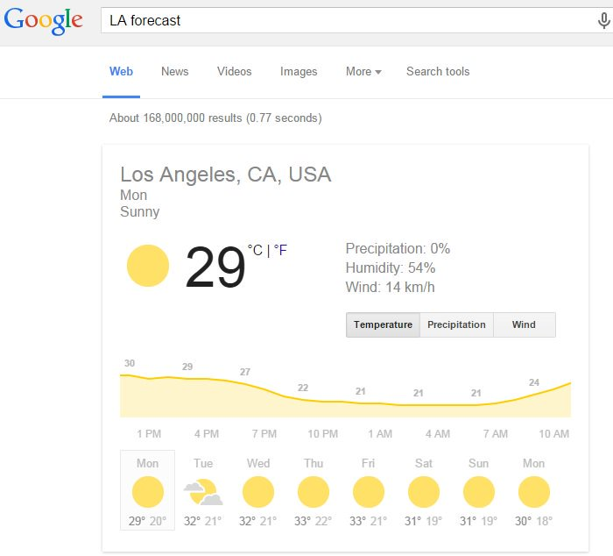
Bạn có thể dễ dàng hiển thị thông tin về nhiệt độ,thời tiết cho các thành phố trên thế giới bằng cách tìm kiếm với câu lệnh “forecast” kèm với mã thành phố.Ví dụ “LA forecast” sẽ hiển thị thông tin thời tiết của Los Angeles.
13. Kiểm tra tình trạng chuyến bay của bạn

Một thủ thuật tiện dụng giúp bạn kiểm tra nhanh thời gian, địa điểm... chuyến bay nào đó. Hoặc nếu có ai đó đón bạn ở sân bay, bạn chỉ cần cung cấp cho họ số chuyến bay của bạn và họ có thể kiểm tra tình trạng chuyến bay của bạn. Ví dụ như thông tin chuyến bay PK304.
14. Tính toán khoảng cách và thời gian các địa điểm
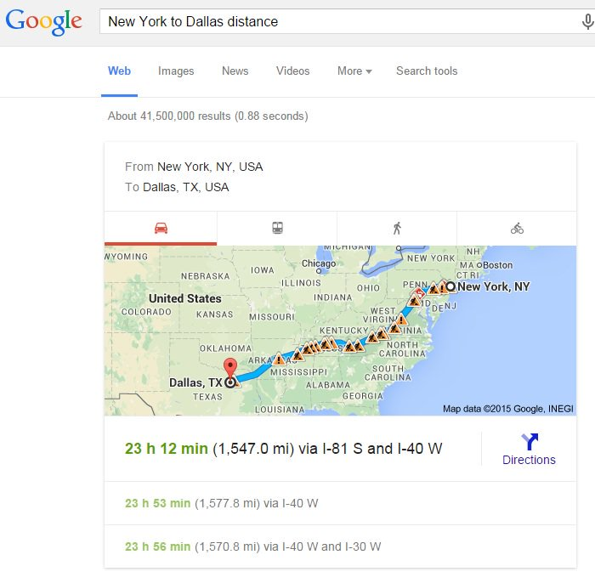
Nếu bạn đang có kế hoạch chuẩn bị một chuyến du lịch đi đâu đó chơi. Bạn không biết khoảng cách từ địa điểm bạn đang sinh sống tới điểm bạn muốn đến cách nhau bao xa và mất bao nhiêu thời gian.
Bạn có thể sử dụng Google tìm kiếm để tìm xem khoảng cách giữa điểm đến và điểm bạn đang sinh sống cách nhau bao xa, từ đó sẽ tính được thời gian cụ thể.
15. Tìm kiếm thời gian công chiếu bộ phim bạn yêu thích
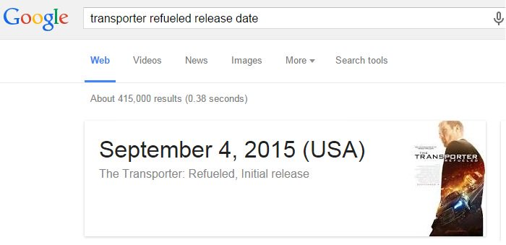
Trên mục tìm kiếm, bạn chỉ cần gõ "tên bộ phim" và thêm "release date", Google tìm kiếm sẽ tìm cho bạn lịch công chiếu bộ phim mà bạn đang tìm kiếm.
16. Tìm kiếm tên sách theo tên tác giả
Chỉ cần gõ "books by author name" (sách + tên tác giả). Ví dụ book by John Green.... Tất cả những đầu sách do tên tác giả bạn tìm kiếm sẽ được Google tìm kiếm lọc và kèm theo cả năm xuất bản.
17. Xoay giao diện Google tìm kiếm
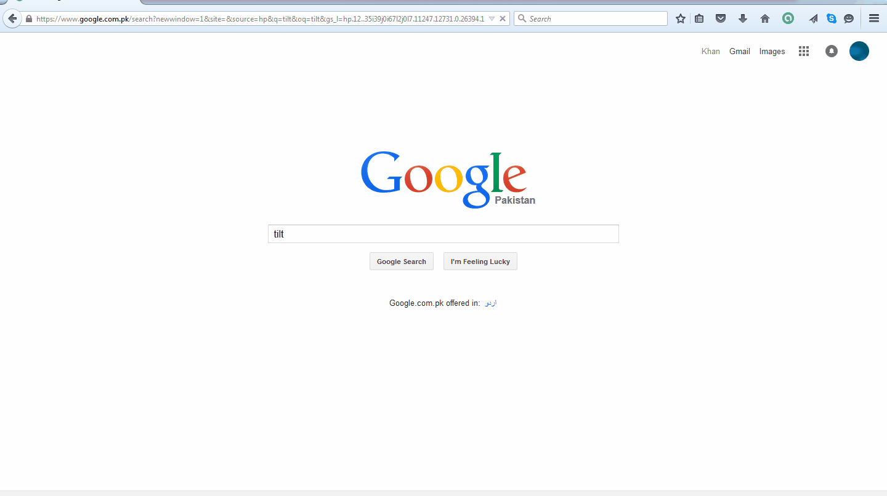
Nếu bạn muốn khoe với bạn bè một trò hay hoặc đơn giản là troll người bạn của mình. Hãy tìm kiếm từ “askew”, lúc này, màn hình của bạn có thể "nghiêng" hoặc "xoay",... một bên vô cùng thú vị.
18. Tung đồng xu ngẫu nhiên với Google

Đôi khi trong cuộc sống có những vấn đề khiến cho bạn phân vân không biết chọn cái nào, lúc này chúng ta thường tung đồng xu và phó mặc cho số phận ăn bài. Nhưng giờ với công nghệ hiện đại, thay vì tung đồng xu ở ngoài đời thì bạn có thể vào Google để tung đồng xu ảo. Bạn hãy tìm kiếm cụm từ “flip a coin”, kết quả trả về sẽ là một trong 2 mặt. Để tung lại hãy ấn f5 hoặc chọn chữ “Flip it”.
19. Tung xúc xắc với Google
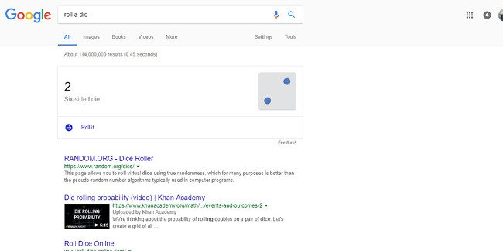
Cũng như tung đồng xu, Google còn có cả tung xúc xắc ảo. Tính năng ảo này cũng có 6 mặt để cho bạn lựa chọn. Để thử tính năng này, bạn chỉ cần gõ vào thanh tìm kiếm "Roll a die" và thử trải nghiệm.
20. Màn hình tìm kiếm xoay 360 độ

Trong giờ làm nếu bạn cảm thấy chán nản và muốn thay đổi màn hình vui chơi một xíu thì hãy thử tìm kiếm cụm từ “Do a barrel roll" và "Z or R twice", bạn sẽ thấy ngay lập tức màn hình máy tính của bạn sẽ xoay một vòng 360 độ vô cùng thú vị, hãy cùng thử khám phá ngay nhé.
21. Nghe lại âm thanh quen thuộc của trò chơi Marino

Mario là một trò chơi gắn liền với thế hệ của bao nhiều người trẻ thế hệ 8x. Nếu bạn muốn quay lại tuổi thơ và tìm kiếm một miền ký ức nào đó về trò chơi này có thể gõ tìm kiếm cụm từ “super mario bros” và ấn vào ô vuông có hình dấu hỏi ở trong để cũng tận hưởng âm thanh và nhớ lại những ngày ta còn trẻ.
22. Giải trí với tiếng động vật
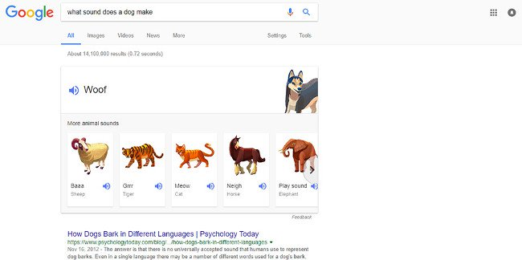
Nếu gia đình bạn có trẻ nhỏ thì chắc chắn thủ thuật này trên Google sẽ rất thú vị và thu hút các con đấy. Để giúp trẻ nhận biết và phân biệt các con vật, bạn có thể cho trẻ nghe âm thanh của những con vật đấy. Chỉ cần gõ cụm từ “what sound does a dog make” ở đây không những có những tiếng chó sủa mà còn có vô vàn những âm thanh con vật khác.
23. Đọc những sự thật vui về mọi thứ trên thế giới
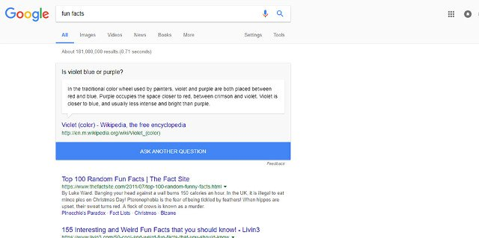
Nếu trong thời gian rảnh rổi bạn không biết làm gì và tìm được gì hay ho để đọc thì có thể lên Google và tìm kiếm cụm từ fun facts hoặc I'm feeling curious để đọc những sự thật thú vị trên thể giới. Chỉ cần nhấp vào Ask Another Question để đọc sự thật khác.
24. Trải nghiệm giao diện Google năm 1998
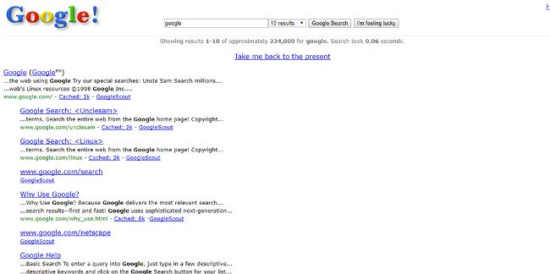
Hãy cùng quay trở lại quá khứ một chút để cùng xem giao diện của Google năm 1998 nó sẽ như thế nào nhé, để xem giao diện này bạn hãy tìm kiếm cụm từ “Google in 1998” bạn sẽ thấy giao diện của Google năm 1998 trả về. Thử trải nghiệm ngay đi.
25. Nghe lại âm thanh quen thuộc của Sonic
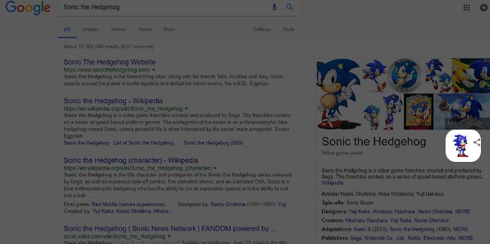
Tương tự như Mario ở trên, bạn chỉ cần tìm kiếm cụm từ “Sonic the Hedgehog”, sau đó hãy ấn vào hình Sonic ở bên phải màn hình.

26. Thử tìm recursion
Nếu là dân lập trình, hẳn bạn biết nghĩa từ recursion (đệ quy) - một thuật ngữ liên quan đến việc hàm tự gọi lại chính nó. Bạn đã thử gõ từ này lên thanh tìm kiếm của Google chưa? Nếu chưa hãy thử và xem xem Google giúp bạn hiểu nghĩa của từ này như thế nào nhé.
Gợi ý: Khi bạn nhập recursion vào thanh tìm kiếm, Google hỏi lại: Bạn muốn tìm recursion, bạn hãy nhấp liên tục lên từ Google gợi ý và cho mình biết kết quả bằng cách bình luận bên dưới nhé!
27. Kết quả tìm kiếm xuất hiện cây sào
Điểm thú vị này là để dành tặng cho những fan của Seinfeld. Khi bạn nhập Festivus, bạn sẽ thấy một cây sào lớn hiện lên ở phía bên tay trái của màn hình.
28. Câu trả lời cho cuộc sống, vũ trụ và tất cả mọi thứ
Nếu bạn tìm kiếm: "the answer to life, the universe, and everything" (câu trả lời cho cuộc sống, vũ trụ và tất cả mọi thứ) trên Google thì sẽ nhận được câu trả lời là 42, đây là con số tham chiếu đến The Hitchhiker’s Guide to the Galaxy của Douglas Adams.
29. Nghe âm thanh ăn xu của Super Mario Bros
Nếu là fan của Super Mario Bros thì âm thanh khi ăn xu trong game đã trở nên quá đỗi quen thuộc với bạn rồi đúng không. Chỉ cần nhập Super Mario Bros ? vào thanh tìm kiếm, nhìn sang bên phải kết quả tìm kiếm, bạn sẽ thấy khối ? đang chuyển động, nhấp vào đó bạn sẽ được nghe âm thanh ăn tiền xu quen thuộc này.
30. Hỏi xem Google có sập không?
Nếu bạn nhập "Is Google down" vào ô tìm kiếm để hỏi xem Google có bị sập không thì ngay lập tức sẽ nhận được câu trả lời là "No" - Không.

